+ | T.C.  ÇUKUROVA ÜNİVERSİTESİ  SAĞLIK KÜLTÜR VE SPOR DAİRE BAŞKANLIĞI  Satın Alma Teklifi Formu | Doküman No | FRM-IMID-0002
 |  | İlk Yayın Tarihi | 16/07/2024
 |  | Revizyon Tarihi | ---
 |  | Revizyon No | ---
 |  | Sayfa No | 1/1

SAĞLIK KÜLTÜR VE SPOR DAİRE BAŞKANLIĞI

Sayın Firma Yetkilisi, …/…/2026
Birimimizce aşağıda cinsi ve miktarı yazılı malzemelerin 4734 sayılı Kanunun 22/d maddesine göre doğrudan temin yoluyla alımı yapılacağından KDV hariç yerine teslim birim fiyatlarının bildirilmesi rica olunur.
Teklif Dönüş : saglik-kultur@cu.edu.tr
*Teslimat Yeri: Çukurova Üniversitesi SAĞLIK KÜLTÜR VE SPOR DAİRE BAŞKANLIĞI
*Ürünler talebimizi karşılayacak şekilde titizlikle hazırlanacaktır.
*Teklifi kazanan firma asgari süre içinde aşağıdaki mal/hizmeti, faturası ile beraber Muayene Kabul komisyonu tarafından kontrol edilmek suretiyle fakültemize teslim edecektir.
*Teklif bedeli KDV hariç bir şekilde belirlenecektir.
*Teklifte yer alan malzemenin istenen niteliğe uygun olup olmadığı muayene kabul komisyonumuz tarafından belirlenecektir. Belirtilenin dışında fakültemize farklı bir marka, cins, kalite ve model gelmesi durumunda faturası iptal edilerek ürünler iade edilecektir.

Sıra  No | Malzeme Adı | Malzeme Özellikleri | Miktarı | Birimi | Birim Fiyat (KDV Hariç) | Tutar  (KDV Hariç)
1 | DOMATES | PEYDERPEY ALINACAKTIR | 2000 | KG
2 | KURU SOĞAN | PEYDERPEY ALINACAKTIR | 600 | KG
3 | PATATES | PEYDERPEY ALINACAKTIR | 400 | KG
4 | SALATALIK | PEYDERPEY ALINACAKTIR | 400 | KG
5 | LİMON | PEYDERPEY ALINACAKTIR | 600 | KG
6 | KÖK BİBER(KAPYA) | PEYDERPEY ALINACAKTIR | 400 | KG
7 | SİVRİ YEŞİL BİBER | PEYDERPEY ALINACAKTIR | 150 | KG
8 | ÇARLİSTON BİBER | PEYDERPEY ALINACAKTIR | 250 | KG
9 | HAVUÇ | PEYDERPEY ALINACAKTIR | 300 | KG
10 | KARA LAHANA | PEYDERPEY ALINACAKTIR | 300 | KG
11 | KÜLTÜR MANTARI | PEYDERPEY ALINACAKTIR | 500 | KG
12 | SARIMSAK | PEYDERPEY ALINACAKTIR | 100 | KG
13 | AYSBERG MARUL | PEYDERPEY ALINACAKTIR | 1000 | AD
14 | ROKA | PEYDERPEY ALINACAKTIR | 4000 | AD
15 | MAYDANOZ | PEYDERPEY ALINACAKTIR | 2000 | AD
16 | YEŞİL NANE | PEYDERPEY ALINACAKTIR | 200 | AD
17 | DEREOTU | PEYDERPEY ALINACAKTIR | 200 | AD
18 | ACI SÜS BİBERİ | PEYDERPEY ALINACAKTIR | 100 | KG
19 | BEYAZ LAHANA | PEYDERPEY ALINACAKTIR | 100 | KG
20 | SAKIZ KABAĞI | PEYDERPEY ALINACAKTIR | 100 | KG
21 | PATLICAN | PEYDERPEY ALINACAKTIR | 100 | KG
22 | KEREVİZ | PEYDERPEY ALINACAKTIR | 50 | KG
23 | PIRASA | PEYDERPEY ALINACAKTIR | 50 | KG
24 | MOR KURU SOĞAN | PEYDERPEY ALINACAKTIR | 200 | KG
25 | MUZ | PEYDERPEY ALINACAKTIR | 500 | KG
 |  |  |  |  | TOPLAM
Firma Ad ve Ticaret Unvan:  Firma Vergi No: | ………………………………………………..  ………………………………………………..
Kaşe-İmza:
YALNIZ:………………………………………………………………………

SEBZE VE MEYVE
TEKNİK ŞARTNAMESİ

ÇARLİSTON-SİVRİ BİBER:
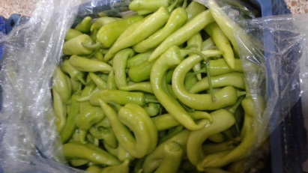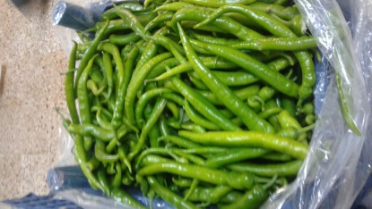

-Biberler, ekstra ve 1. sınıf niteliklere sahip olmalıdır. Biberler; kendine has tat ve kokuda sağlam, bütün, taze, diri görünüşlü, temiz ve doğal rengini (yeşil) almış, ince kabuklu ve tatlı olmalıdır.
-Biberler; don zararına uğramamış olmalı, güneş yanıklı olmamalı ve gözle görülebilir yabancı madde, anormal dış nem, yabancı koku ve tat içermemelidir. Üzerinde kimyasal gübre ve ilaç kalıntıları bulunmamalıdır.
-Biberler; kızarmış, ezik, çürük, kırılmış, kesilmiş, çamurlu, topraklı, buruşmuş, gevşek, pörsük, kurtlu, kurt yenikli, ekşimiş ve acı olmamalıdır.
-Biberler ambalajlar içerisine dökme olarak konulabilir.
-Teslim edilen partideki biberler çeşit, tip, sınıf, boy ve orijin bakımından tek bir örnek olmalı; yeşil, sarı, kırmızı gibi renkli biberlerin karışımı olmamalıdır.

DEREOTU:
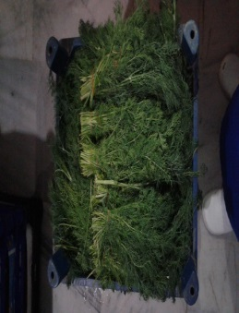

-Dereotu, yaş nane ekstra ve 1. sınıf niteliklere sahip olmalıdır.
-Dereotu, yaş nane; dış etkenlerden zarar görmemiş, taze ve körpe görünüşlü, solmamış, sağlam, temiz ve kendine has tat ve kokuda olmalıdır.
-Dereotu, yaş nane iyi gelişmiş olmalı, üzerinde parazit, hastalıklarla ve soğuktan oluşan zararlar bulunmamalı, çeşidine özgü renkte ve sararmamış olmalıdır.
-Demetler halinde bağlanmış olmalıdır. Her 10 demet dereotunun ağırlığı 100 gramdan az olmamalıdır.
-Dereotu, yaş nane; don zararına uğramamış olmalı, güneş yanıklı olmamalı ve gözle görülebilir yabancı madde, anormal dış nem, yabancı koku ve tat içermemeli, içinde yabancı otlar bulunmamalıdır. Üzerinde kimyasal gübre ve ilaç kalıntıları bulunmamalıdır.
-Dereotu, yaş nane ezik, çürük, çamurlu, topraklı, buruşmuş, karamış, pörsük, kurtlu, kurt yenikli, ekşimiş ve acı olmamalıdır.
-Dereotu, yaş nane ambalajlar içerisine demetler halinde dökme olarak konulabilir.
-Teslim edilen partideki Dereotu, yaş nane çeşit, tip, sınıf, boy ve orijin bakımından tek bir örnek olmalıdır.

DOMATES:
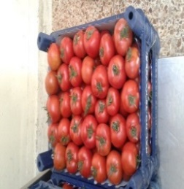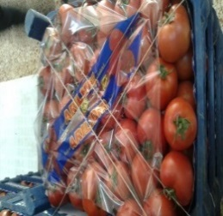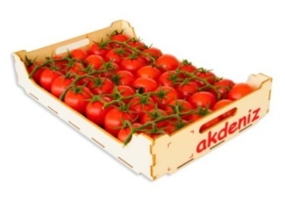
-Domatesler ekstra ve 1. sınıf niteliklere sahip olmalıdır. Domatesler; kendine has tat ve kokuda, yeterli olgunlukta, sağlam, bütün, taze görünüşlü, temiz ve doğal rengini (kırmızı veya turuncu) almış olmalıdır.
-Adet ağırlığı 150-200 gram ve arasında olmalıdır.
-Domatesler; don zararına uğramamış olmalı, güneş yanıklı olmamalı ve gözle görülebilir yabancı madde, anormal dış nem, yabancı koku ve tat içermemelidir. Üzerinde kimyasal gübre ve ilaç kalıntıları bulunmamalıdır.
-Domatesler; çürük, ezik, pörsük, çamurlu, kurtlu, kurt yenikli, ekşimiş olmamalıdır.
-Domatesler ambalajlar içerisine kat kat ve diyapol şekilde istif edilmiş olmalıdır.
-Teslim edilen partideki domatesler çeşit, tip, sınıf, boy ve orijin bakımından tek bir örnek olmalıdır.

HAVUÇ:
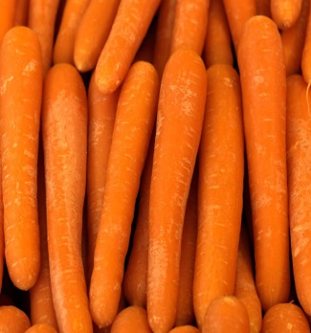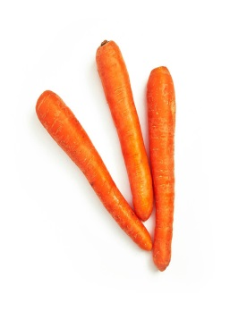

-Havuçlar ekstra ve 1. sınıf niteliklere sahip olmalıdır.
-Havuçlar; kendine has tat ve kokuda, yeterli olgunlukta, sağlam, bütün, pörsümemiş, çatlamamış, berelenmemiş, taze, diri görünüşlü, temiz ve doğal rengini almış, acılaşmamış, düzgün biçimli, koflanmamış, çatallaşmamış, yan kök oluşturmamış olmalıdır.
-Havuçlar çaplarına göre 10 mm ile 20 mm arasında ağırlıklarına göre ise 100-150 gr arasında olmalıdır. Boy uzunlukları 15-20 cm’yi geçmemelidir.
-Havuçlar; don zararına uğramamış olmalı, güneş yanıklı olmamalı ve gözle görülebilir yabancı madde, anormal dış nem, yabancı koku ve tat içermemelidir. Üzerinde kimyasal gübre ve ilaç kalıntıları bulunmamalıdır.
-Havuçlar; odunlaşmamış, tohuma kaçmamış olmalı; buruşuk, gevşek, çürük, ezik, pörsük, çamurlu, kurtlu, kurt yenikli, ekşimiş olmamalıdır. Yenmeyecek sap, kök ve yapraklardan tamamen ayrılmış olmalıdır.
-Havuçlar ambalajlar içerisine dökme olarak konulabilir.
-Teslim edilen partideki havuçlar çeşit, tip, sınıf, boy ve orijin bakımından tek bir örnek olmalıdır.

KABAK:
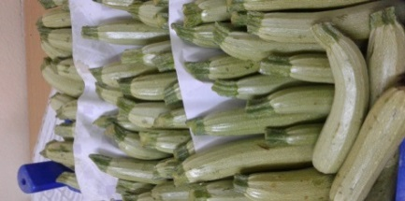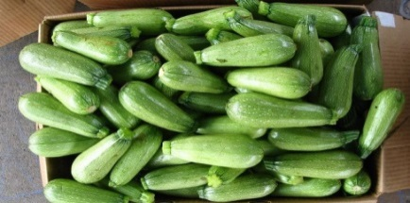

-Yemeklik kabaklar, ekstra ve 1. sınıf niteliklere sahip olmalıdır.
-Yemeklik kabaklar; dış etkenlerden zarar görmemiş, düzgün şekilli, sağlam, bütün, olgun, parlak, temiz ve kendine has tat ve kokuda, renkte olmalıdır.
-Yemeklik kabaklar; sıkı ve sert, yumuşamamış, tohuma kaçmamış olmalı ve çiçekler, çatlaklar, kesikler, kemirici izleri ve berelenmeler bulundurmamalı; kart, çekirdekleri fazla büyümüş, gevşemiş olmamalıdır.
-Yemeklik kabaklar, küçük veya orta boyda olmalıdır. Kabakların boy uzunluğu 15-20 cm, arasında olmalıdır. Tane ağırlıkları 200-250 gr arasında olmalıdır.
-Yemeklik kabaklar; iyi gelişmiş olmalı, üzerinde parazit ve hastalıklarla, soğuktan oluşan zararlar bulunmamalıdır.
-Yemeklik kabaklar; don zararına uğramamış olmalı, güneş yanıklı olmamalı ve gözle görülebilir yabancı madde, anormal dış nem, yabancı koku ve tat içermemeli, içinde yabancı maddeler bulunmamalıdır. Üzerinde kimyasal gübre ve ilaç kalıntıları bulunmamalıdır.
-Yemeklik kabaklar; ezik, çürük, çamurlu, topraklı, buruşmuş, pörsük, böcekli, larvalı, kurtlu, kurt yenikli olmamalıdır.
-Yemeklik kabaklar ambalajlar içerisine üst üste 4 sıra halinde dizilmiş olarak konulabilir.
-Teslim edilen partideki yemeklik kabaklar çeşit, tip, sınıf, boy ve orijin bakımından tek bir örnek olmalıdır.

KIRMIZI BİBER ÇARLİSTON ( KAPYA):
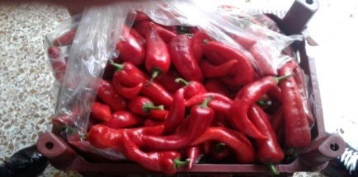

-Biberler, ekstra ve 1. sınıf niteliklere sahip olmalıdır. Biberler; kendine has tat ve kokuda sağlam, bütün, taze, diri görünüşlü, temiz ve doğal rengini almış, ince kabuklu ve tatlı olmalıdır.
-Biberler; don zararına uğramamış olmalı, güneş yanıklı olmamalı ve gözle görülebilir yabancı madde, anormal dış nem, yabancı koku ve tat içermemelidir. Üzerinde kimyasal gübre ve ilaç kalıntıları bulunmamalıdır.
-Biberler; ezik, çürük, kırılmış, kesilmiş, çamurlu, topraklı, buruşmuş, gevşek, pörsük, kurtlu, kurt yenikli, ekşimiş ve acı olmamalıdır.
-Biberler ambalajlar içerisine dökme olarak konulabilir.
-Teslim edilen partideki biberler çeşit, tip, sınıf, boy ve orijin bakımından tek bir örnek olmalı; yeşil, sarı, kırmızı gibi renkli biberlerin karışımı olmamalıdır.

KIRMIZI LAHANA:
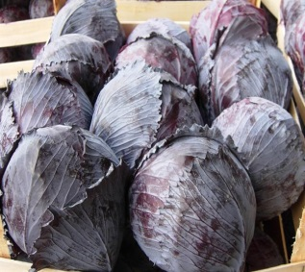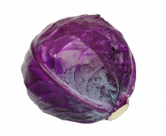

-Kırmızı lahanalar ekstra ve 1. sınıf niteliklere sahip olmalıdır. Kırmızı lahanalar ve beyaz lahanalar; dış etkenlerden zarar görmemiş, düzgün şekilli, sıkı, yaprakları gevşememiş, derli, toplu olmalı taze ve körpe görünüşlü, solmamış, kartlaşmamış, sağlam, temiz ve kendine has tat ve kokuda, renkte olmalıdır.
-Kırmızı lahanalar iyi gelişmiş olmalı, üzerinde parazit ve hastalıklarla, soğuktan oluşan zararlar bulunmamalıdır.
-Kırmızı lahanalar kalın damarlı ve çok sert yapraklı olmamalı, her birinin ağırlığı 250 gramdan az olmamalıdır.
-Kırmızı lahanalar don zararına uğramamış olmalı, güneş yanıklı olmamalı ve gözle görülebilir yabancı madde, anormal dış nem, yabancı koku ve tat içermemeli, içinde yabancı maddeler bulunmamalıdır. Üzerinde kimyasal gübre ve ilaç kalıntıları bulunmamalıdır.
-Kırmızı lahanalar; ezik, çürük, çamurlu, topraklı, buruşmuş, pörsük, böcekli, kurtlu, kurt yenikli, ekşimiş ve acı olmamalıdır.
-Kırmızı lahanalar; çiçeklenme belirtisi göstermemiş (tohuma kaçmamış) ve dolgun olmalı, kırmızı lahanaların kökü dip yapraklara yakın ve düzgün olarak kesilmiş olmalıdır.
-Kırmızı lahanalar ambalajlar içerisine dökme olarak konulabilir.
-Teslim edilen partideki kırmızı lahanalar çeşit, tip, sınıf, boy ve orijin bakımından tek bir örnek olmalıdır.

KÖK BİBER:

-Biberler, ekstra ve 1. sınıf niteliklere sahip olmalıdır. Biberler; kendine has tat ve kokuda sağlam, bütün, taze, diri görünüşlü, temiz ve doğal rengini almış, ince kabuklu ve tatlı olmalıdır.
-Adet ağırlığı biberlerde 80-100 gram, arasında olmalıdır.
-Biberler; don zararına uğramamış olmalı, güneş yanıklı olmamalı ve gözle görülebilir yabancı madde, anormal dış nem, yabancı koku ve tat içermemelidir. Üzerinde kimyasal gübre ve ilaç kalıntıları bulunmamalıdır.
-Biberler; ezik, çürük, kırılmış, kesilmiş, çamurlu, topraklı, buruşmuş, gevşek, pörsük, kurtlu, kurt yenikli, ekşimiş ve acı olmamalıdır.
-Biberler ambalajlar içerisine dökme olarak konulabilir.
-Teslim edilen partideki biberler çeşit, tip, sınıf, boy ve orijin bakımından tek bir örnek olmalı; yeşil, sarı, kırmızı gibi renkli biberlerin karışımı olmamalıdır.

KURU SARIMSAK:
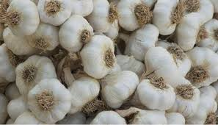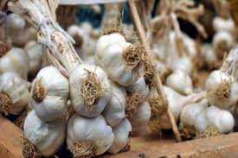

-Sarımsak, ekstra ve 1. sınıf niteliklere sahip olmalıdır.
-Sarımsak, kendine has tat ve kokuda sağlam, bütün, taze, diri görünüşlü, iri dişli, temiz ve türüne göre doğal rengini, şeklini almış olmalıdır.
-Sarımsak, gözle görülebilir yabancı madde, anormal dış nem, yabancı koku ve tat içermemelidir. -Üzerinde kimyasal gübre ve ilaç kalıntıları bulunmamalıdır.
-Sarımsak, yumuşamış, küflenmiş, acımış, ekşimiş, ezik, çürük, bereli, kesilmiş, çamurlu, topraklı, kurtlu, kurt yenikli olmamalıdır.
-Sarımsaklar, demet halinde ancak tartılarak kg. olarak teslim alınacaktır. Demet sap uzunluğu 6-8 cm. arasında olmalıdır.

-KURU SOĞAN:
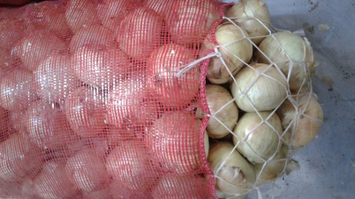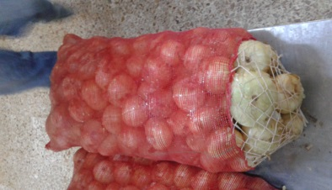

-Kuru soğanlar, ekstra ve 1. sınıf niteliklere sahip olmalıdır.
-Kuru soğanlar; dış etkenlerden zarar görmemiş, düzgün şekilli, sağlam, olgun, iki dış kabuğu ve sapı kurumuş, çamursuz, temiz ve kendine has tat ve kokuda, renkte olmalıdır. Bıçakla enine kesildiğinde kesit yüzeyi sulu ve tabakalanmamış olmalıdır.
-Kuru soğanlar; sıkı ve sert, filizlenmemiş, yumuşamamış, anormal gelişmeden ötürü şişkinleşmemiş, iyi kurutulmuş, sapları ve kökleri temizlenmiş olmalı; boş veya kaba saplı olmamalı; sapları 1 cm.’den kısa olmalıdır.
-Kuru soğanlarda en küçük çap ölçüsü 70 mm.’den az olmamalıdır. Tane ağırlıkları 200-250 gram ve arasında olmalıdır.
-Kuru soğanlar; iyi gelişmiş olmalı, üzerinde parazit ve hastalıklarla, soğuktan oluşan zararlar bulunmamalıdır.
-Kuru soğanlar; don zararına uğramamış olmalı, güneş yanıklı olmamalı ve gözle görülebilir yabancı madde, anormal dış nem, yabancı koku ve tat içermemeli, içinde yabancı maddeler bulunmamalıdır. -Üzerinde kimyasal gübre ve ilaç kalıntıları bulunmamalıdır.
-Kuru soğanlar; ezik, çürük, çamurlu, topraklı, buruşmuş, pörsük, böcekli, larvalı, kurtlu, kurt yenikli olmamalıdır.
-Kuru soğanlar ambalajlar içerisine dökme olarak konulabilir. Ambalajların içinde ayrılmış soğan kabukları bulunmamalıdır. Ambalajların dolu haldeki her birinin ağırlığı 50 kg.’ı geçmemelidir.
-Teslim edilen partideki kuru soğanlar çeşit, tip, sınıf, boy ve orijin bakımından tek bir örnek olmalıdır.

KÜLTÜR MANTARI:
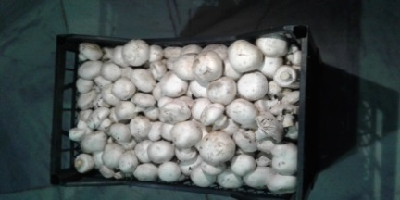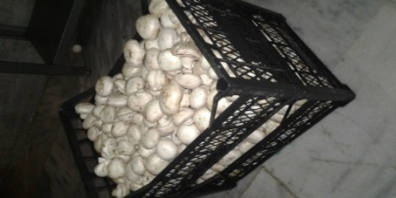

-Mantarlar, ekstra ve 1. sınıf niteliklere sahip olmalıdır.
-Mantarlar; dış etkenlerden zarar görmemiş, düzgün şekilli, diri, çok sıkı dokulu, sert, sağlam, bütün, olgun, temiz, taze görünüşlü, kendine has tat ve kokuda, renkte (beyaz) olmalıdır.
-Mantarlar; yumuşamış, gevşemiş, parçalanmış, beyazlığını kaybetmiş, esmerleşmiş, küflenmiş, donmuş olmamalı; kesikler, kemirici izleri ve berelenmeler bulundurmamalıdır.
-Mantarlar; iyi gelişmiş olmalı, üzerinde parazit ve hastalıklarla, soğuktan oluşan zararlar bulunmamalıdır.
-Mantarlar; don zararına uğramamış olmalı, gözle görülebilir yabancı madde, anormal dış nem, yabancı koku ve tat içermemeli, içinde yabancı maddeler bulunmamalıdır. Üzerinde kimyasal veya organik gübre ve ilaç kalıntıları bulunmamalıdır.
-Mantarlar; ezik, çürük, kötü kokulu, çamurlu, topraklı, gübreli, buruşmuş, pörsük, böcekli, larvalı, kurtlu, kurt yenikli olmamalıdır.
-Teslim edilen partideki mantarlar çeşit, tip, sınıf, boy ve orijin bakımından tek bir örnek olmalıdır.

LİMON:
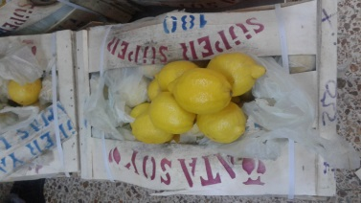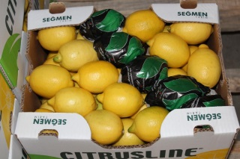

-Limonlar, ekstra ve 1. sınıf niteliklere sahip olmalıdır.
-Limonlar; kendine has tat ve kokuda, sağlam, bütün, taze, diri görünüşlü, temiz ve doğal rengini (sarı) ve şeklini almış, ince kabuklu, sulu ve sert olmalıdır. Usare miktarı tane ağırlığının %25’inden az olmamalıdır. Kabuğu havsız, düzgün olmalıdır.
-Limon adet ağırlığı 80-100 gram ve arasında olmalıdır.
-Limonlar; don zararına uğramamış olmalı, güneş yanıklı olmamalı ve gözle görülebilir yabancı madde, anormal dış nem, yabancı koku ve tat içermemelidir. Üzerinde kimyasal gübre ve ilaç kalıntıları bulunmamalıdır. Meyve suyunu kaybetmemiş olmalıdır.
-Limonlar; küflenmiş, ezik, çürük, kesilmiş, kurumuş, çamurlu, topraklı, kurtlu, kurt yenikli olmamalıdır. Şekil bozukluğu, renk bozukluğu, kaba, kalın kabuk bulunmamalıdır Limonların sapları silme kesilmiş olmalıdır.
-Limonlar ambalajlar içerisine dökme olarak konulabilir.
-Teslim edilen partideki limonlar çeşit, tip, sınıf, olgunluk, renk, boy ve orijin bakımından tek bir örnek olmalıdır.

MARUL (AYSBERG):
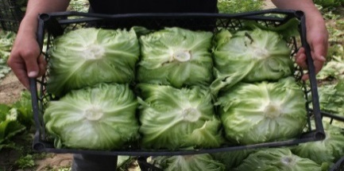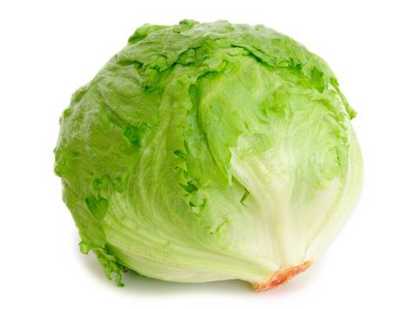

-Marullar, ekstra ve 1. sınıf niteliklere sahip olmalıdır.
-Marullar; dış etkenlerden zarar görmemiş, düzgün şekilli, sıkı, derli, toplu olmalı taze ve körpe görünüşlü, solmamış, kartlaşmamış, sağlam, temiz ve kendine has tat ve kokuda, renkte olmalıdır.
-Marullar iyi gelişmiş ve birleşik yaprağın bütün yaprakçıkları tam olmalı, üzerlerinde parazit ve hastalıklarla, soğuktan oluşan zararlar bulunmamalı, çeşidine özgü renkte ve sararmamış olmalıdır.
-Marulların göbeği iyi oluşmuş olmalı, en dış yaprakları temizlenmiş olarak gelmelidir.
-Marullar orta boyda olmalıdır. Her birinin ağırlığı 700-1000 gram ve arasında olmalıdır.
-Marullar; don zararına uğramamış olmalı, güneş yanıklı olmamalı ve gözle görülebilir yabancı madde, anormal dış nem, yabancı koku ve tat içermemeli, içinde yabancı otlar bulunmamalıdır. Üzerinde kimyasal gübre ve ilaç kalıntıları bulunmamalıdır.
-Marullar; ezik, çürük, çamurlu, topraklı, buruşmuş, pörsük, böcekli, kurtlu, kurt yenikli, ekşimiş ve acı olmamalıdır.
-Marullar; çiçeklenme belirtisi göstermemiş (tohuma kaçmamış) ve dolgun olmalı, marulun kökü dip yapraklara yakın ve düzgün olarak kesilmiş olmalıdır.
-Marullar ambalajlara, aralarında fazla boşluk kalmayacak ve ezilmeyecek şekilde yatık olarak yerleştirilmelidir.
-Teslim edilen partideki marullar çeşit, tip, sınıf, boy ve orijin bakımından tek bir örnek olmalıdır.

MAYDANOZ:
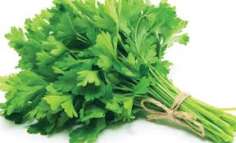
-Maydanozlar, ekstra ve 1. sınıf niteliklere sahip olmalıdır.
-Maydanozlar; dış etkenlerden zarar görmemiş, taze ve körpe görünüşlü, sararmamış, solmamış, sağlam, temiz ve kendine has tat ve kokuda olmalıdır.
-Maydanozlar iyi gelişmiş ve birleşik yaprağın bütün yaprakçıkları tam olmalı, üzerlerinde parazit ve hastalıklarla, soğuktan oluşan zararlar bulunmamalı, çeşidine özgü renkte ve sararmamış olmalıdır.
-Demetler halinde bağlanmış olmalıdır. Her maydanoz demetinin ağırlığı 150-200 gram ve arasında olmalıdır.
-Maydanozlar; don zararına uğramamış olmalı, güneş yanıklı olmamalı ve gözle görülebilir yabancı madde, anormal dış nem, yabancı koku ve tat içermemeli, içinde yabancı otlar bulunmamalıdır.
-Üzerinde kimyasal gübre ve ilaç kalıntıları bulunmamalıdır.
-Maydanozlar; ezik, çürük, çamurlu, topraklı, buruşmuş, pörsük, kurtlu, kurt yenikli, ekşimiş ve acı olmamalıdır.
-Demetler; en alt yaprakçık ayrım noktaları bir hizaya gelecek biçimde sarılmalıdır. Bu hizadan itibaren yaprak sapı uzunluğu 10 cm.’yi geçmemelidir.
-Maydanozlar ambalajlar içerisine demetler halinde dökme olarak konulabilir.
-Teslim edilen partideki maydanozlar çeşit, tip, sınıf, boy ve orijin bakımından tek bir örnek olmalıdır.

MUZ (İTHAL):
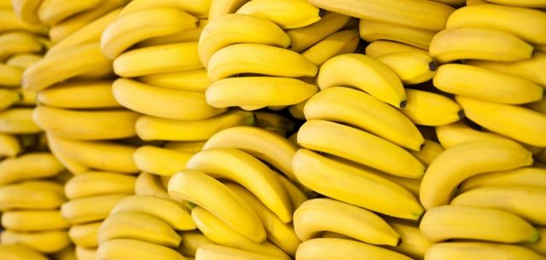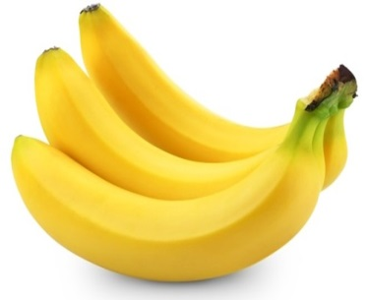

-Muzlar, ekstra ve 1. sınıf niteliklere sahip olmalıdır.
-Muzlar; kendine has tat ve kokuda, olgun, sağlam, bütün, taze görünüşlü, temiz ve türüne göre doğal rengini, şeklini almış olmalıdır.
-Muzlar; don zararına uğramamış olmalı, gözle görülebilir yabancı madde, anormal dış nem, yabancı koku ve tat içermemelidir. Üzerinde kimyasal gübre ve ilaç kalıntıları bulunmamalıdır.
-Muzlar; küflenmiş, ezik, çürük, kesilmiş, çamurlu, topraklı, kurtlu, kurt yenikli olmamalıdır. Şekil bozukluğu, renk bozukluğu bulunmamalıdır.
-Adet ağırlığı 180-220 gram ve arasında olmalıdır.
-Muzlar ambalajlar içerisinde üst üste dizili olarak yerleştirilmiş olmalıdır.
-Teslim edilen partideki muzlar çeşit, tip, sınıf, olgunluk, renk, boy ve orijin bakımından tek bir örnek olmalıdır.

PATATES:
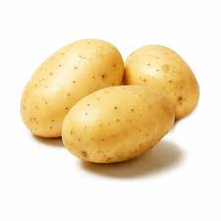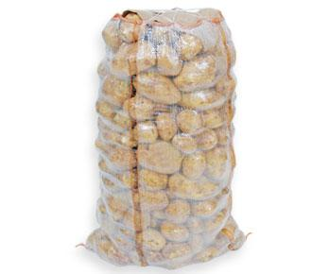
-Patatesler, ekstra ve 1. sınıf niteliklere sahip olmalıdır.
-Patatesler; dış etkenlerden zarar görmemiş, düzgün şekilli, sağlam, bütün, olgun, temiz ve kendine has tat ve kokuda, renkte olmalıdır.
-Patatesler; sıkı ve sert, filizlenmemiş, yumuşamamış olmalı ve çapa yarası, çatlaklar, kesikler, kemirici izleri ve berelenmeler bulundurmamalıdır.
-Patates kabuğunun normal soyulması ile kaybolmayan yeşil kısım içermemelidir. Aşırı şekil bozuklukları, pas lekeleri, et kısmına nüfuz etmiş çeşitli oyuklar veya diğer iç kusurlar et kısmına nüfuz eden kabuk altı lekelerinin derinliği 5 mm’yi geçmemelidir.
-Patateslerde en küçük çap ölçüsü 55 mm’den az olmamalıdır. Tane ağırlıkları 300-350 gram ve arasında olmalıdır.
-Patatesler; iyi gelişmiş olmalı, üzerinde parazit ve hastalıklarla, soğuktan oluşan zararlar bulunmamalıdır.
-Patatesler; don zararına uğramamış olmalı, güneş yanıklı olmamalı ve gözle görülebilir yabancı madde, anormal dış nem, yabancı koku ve tat içermemeli, içinde yabancı maddeler bulunmamalıdır.
-Üzerinde kimyasal gübre ve ilaç kalıntıları bulunmamalıdır.
-Patatesler; ezik, çürük, çamurlu, topraklı, buruşmuş, pörsük, böcekli, larvalı, kurtlu, kurt yenikli olmamalıdır.
-Teslim edilen partideki patatesler çeşit, tip, sınıf, boy ve orijin bakımından tek bir örnek olmalıdır.

PATLICAN (KEMER):
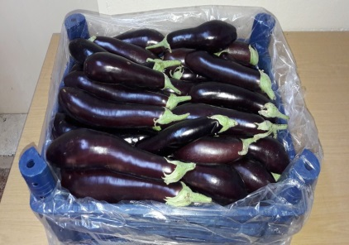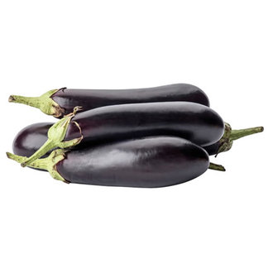
-Patlıcanlar, ekstra ve 1. sınıf niteliklere sahip olmalıdır.
-Patlıcanlar; dış etkenlerden zarar görmemiş, düzgün şekilli, eti liflenmemiş, sıkı yapılı, sert, sağlam, bütün, olgun, temiz ve kendine has tat ve kokuda, renkte olmalıdır. Sap ve yeşil çanak yaprakları kopmamış olmalıdır.
-Patlıcanlar; yumuşamış, odunsu yapıda, acı, çekirdekleri aşırı gelişmiş ve beyazlığını kaybetmiş olmamalı, tohuma kaçmamış olmalı, çatlaklar, kesikler, kemirici izleri ve berelenmeler bulundurmamalıdır.
-Patlıcanlar, karnıyarıklık amaçlı olursa uzunluğu 15-18 cm; musakkalık, kızartmalık vs amaçlı olursa minimum uzunluğu 15 cm ve minimum tane ağırlığı 230-250 gram olmalıdır.
-Patlıcanlar; iyi gelişmiş olmalı, üzerinde parazit ve hastalıklarla, soğuktan oluşan zararlar bulunmamalıdır.
-Patlıcanlar; don zararına uğramamış olmalı, güneş yanıklı olmamalı ve gözle görülebilir yabancı madde, anormal dış nem, yabancı koku ve tat içermemeli, içinde yabancı maddeler bulunmamalıdır.
-Üzerinde kimyasal gübre ve ilaç kalıntıları bulunmamalıdır.
-Patlıcanlar; ezik, çürük, çamurlu, topraklı, buruşmuş, pörsük, böcekli, larvalı, kurtlu, kurt yenikli olmamalıdır.
-Patlıcanlar ambalajlar içerisine üst üste dizilmiş olarak konulmalıdır..
-Teslim edilen partideki patlıcanlar çeşit, tip, sınıf, boy ve orijin bakımından tek bir örnek olmalıdır.

PATLICAN (TOPAK):
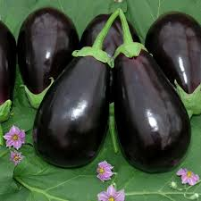

-Patlıcanlar, ekstra ve 1. sınıf niteliklere sahip olmalıdır.
-Patlıcanlar; dış etkenlerden zarar görmemiş, düzgün şekilli, eti liflenmemiş, sıkı yapılı, sert, sağlam, bütün, olgun, temiz ve kendine has tat ve kokuda, renkte olmalıdır. Sap ve yeşil çanak yaprakları kopmamış olmalıdır.
-Patlıcanlar; yumuşamış, odunsu yapıda, acı, çekirdekleri aşırı gelişmiş ve beyazlığını kaybetmiş olmamalı, tohuma kaçmamış olmalı, çatlaklar, kesikler, kemirici izleri ve berelenmeler bulundurmamalıdır.
-Patlıcanlar, minimum tane ağırlığı 230-250 gram ve uzunluğu 15-18 cm olmalıdır.
-Patlıcanlar; iyi gelişmiş olmalı, üzerinde parazit ve hastalıklarla, soğuktan oluşan zararlar bulunmamalıdır.
-Patlıcanlar; don zararına uğramamış olmalı, güneş yanıklı olmamalı ve gözle görülebilir yabancı madde, anormal dış nem, yabancı koku ve tat içermemeli, içinde yabancı maddeler bulunmamalıdır.
-Üzerinde kimyasal gübre ve ilaç kalıntıları bulunmamalıdır.
-Patlıcanlar; ezik, çürük, çamurlu, topraklı, buruşmuş, pörsük, böcekli, larvalı, kurtlu, kurt yenikli olmamalıdır.
-Patlıcanlar ambalajlar içerisine üst üste dizilmiş olarak konulmalıdır..
-Teslim edilen partideki patlıcanlar çeşit, tip, sınıf, boy ve orijin bakımından tek bir örnek olmalıdır.

PIRASA:
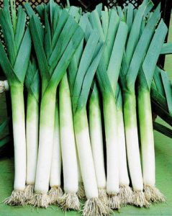

-Piyasada satılan iyi cins ve olgunlaşmış olacaktır.
-Çamurlu cılız porsuk çürümüş kararmış ezilmiş ıslatılmış olmayacaktır.
-Pırasaların beyaz kısımlarının takip eden yeşil kısımların boyu 20 cm den fazla olmayacak şekilde kesilmiş olacaktır. Yaprak boyları 20 cm olan pırasa miktarı %5 e kadar aynen alınır. Pırasanın saçaklı kök kısmı kesilmiş olacaktır.
-Pırasaların kalınlığı kutur (Çapı) itibariyle 2,5 cm den aşağı olmayacaktır. Ölçü beyaz kısmının tam ortasından yapılır.
-Pırasalar piyasa temaüllü demetler halinde olacak ve net kg. ağırlığı üzerinden alınacaktır.
-Pırasalar bütün, taze görünüşlü ( solmuş veya sararmış yaprakları ayıklanmış ) Tohuma kaçmamış, sağlam, özellikle tüketimlerini engelleyecek çürümeler veya bozulmalar göstermeyen, temiz, anormal dış nemden arınmış, yıkanmış ise yeterince kurutulmuş, yabancı tat ve koku almamış, yapraklarının uç kısımları düzenli bir şekilde kesilmiş olmalıdır.
-Pırasalar kart, ıslak, sararmış veya solmuş, donmuş olmamalı; yaprakları ayıklanmış olmalıdır. Pırasaların beyaz kısımları tüm uzunluğunun en az üçte biri veya başından yaprakların gövdeden açıldıkları yere kadar olan bölümün en az yarısı kadar uzunlukta olmalıdır.
-Pırasalar demetler halinde ve kökünden itibaren saplarına doğru yeşillenmiş halde olmalıdır. Kökleri kesilmiş olmalı; üzerinde toprak, çamur bulaşmış olmamalıdır.
-Teslim edilen partideki pırasalar çeşit, tip, sınıf, boy ve orijin bakımından tek bir örnek olmalıdır.

ROKA:
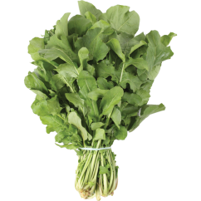

-Roka, ekstra ve 1. sınıf niteliklere sahip olmalıdır.
-Roka; dış etkenlerden zarar görmemiş, taze ve körpe görünüşlü, solmamış, sağlam, temiz ve kendine has tat ve kokuda olmalıdır.
-Roka, iyi gelişmiş olmalı, üzerinde parazit, hastalıklarla ve soğuktan oluşan zararlar bulunmamalı, çeşidine özgü renkte ve sararmamış olmalıdır.
-Demetler halinde bağlanmış olmalıdır. Her 1 demet roka, ağırlığı 100 gramdan az olmamalıdır.
-Roka; don zararına uğramamış olmalı, güneş yanıklı olmamalı ve gözle görülebilir yabancı madde, anormal dış nem, yabancı koku ve tat içermemeli, içinde yabancı otlar bulunmamalıdır. Üzerinde kimyasal gübre ve ilaç kalıntıları bulunmamalıdır.
-Roka, ezik, çürük, çamurlu, topraklı, buruşmuş, karamış, pörsük, kurtlu, kurt yenikli, ekşimiş ve acı olmamalıdır.
-Roka, ambalajlar içerisine demetler halinde dökme olarak konulabilir.
-Teslim edilen partideki roka, çeşit, tip, sınıf, boy ve orijin bakımından tek bir örnek olmalıdır.

SALATALIK:
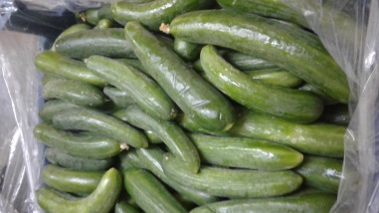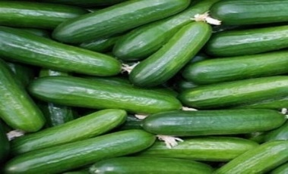
-Salatalıklar ekstra ve 1. sınıf niteliklere sahip olmalıdır.
-Salatalıklar; kendine has tat ve kokuda, yeterli olgunlukta, sağlam, bütün, taze, diri görünüşlü, temiz ve doğal rengini (yeşil) almış, acılaşmamış, düzgün biçimli, çekirdeği sertleşmemiş olmalıdır.
-Adet ağırlığı 140-150 gram ve boyu 15-18 cm. arasında olmalıdır.
-Salatalıklar; don zararına uğramamış olmalı, güneş yanıklı olmamalı ve gözle görülebilir yabancı madde, anormal dış nem, yabancı koku ve tat içermemelidir. Üzerinde kimyasal gübre ve ilaç kalıntıları bulunmamalıdır.
-Salatalıklar; tohuma kaçmış, sararmış, buruşmuş, gevşek, çürük, ezik, pörsük, çamurlu, kurtlu, kurt yenikli, ekşimiş olmamalıdır.
-Salatalıklar ambalajlar içerisine dizilmiş olmalı, dökme olmamalıdır.
-Teslim edilen partideki salatalıklar çeşit, tip, sınıf, boy ve orijin bakımından tek bir örnek olmalıdır.

YEŞİL BİBER:

-Biberler, ekstra ve 1. sınıf niteliklere sahip olmalıdır. Biberler; kendine has tat ve kokuda sağlam, bütün, taze, diri görünüşlü, temiz ve doğal rengini (yeşil) almış, ince kabuklu ve tatlı olmalıdır.
-Adet ağırlığı, taze biberlerde (sivri ve çarliston) 20-30 gram ve 10-15 cm. Uzunluğunda arasında olmalıdır.
-Biberler; don zararına uğramamış olmalı, güneş yanıklı olmamalı ve gözle görülebilir yabancı madde, anormal dış nem, yabancı koku ve tat içermemelidir. Üzerinde kimyasal gübre ve ilaç kalıntıları bulunmamalıdır.
-Biberler; kızarmış, ezik, çürük, kırılmış, kesilmiş, çamurlu, topraklı, buruşmuş, gevşek, pörsük, kurtlu, kurt yenikli, ekşimiş ve acı olmamalıdır.
-Biberler ambalajlar içerisine dökme olarak konulabilir.
-Teslim edilen partideki biberler çeşit, tip, sınıf, boy ve orijin bakımından tek bir örnek olmalı; yeşil, sarı, kırmızı gibi renkli biberlerin karışımı olmamalıdır.

YEŞİL NANE:
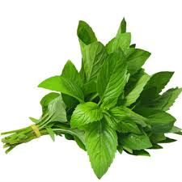
-Yaş nane ekstra ve 1. sınıf niteliklere sahip olmalıdır.
-Yaş nane; dış etkenlerden zarar görmemiş, taze ve körpe görünüşlü, solmamış, sağlam, temiz ve kendine has tat ve kokuda olmalıdır.
-Yaş nane iyi gelişmiş olmalı, üzerinde parazit, hastalıklarla ve soğuktan oluşan zararlar bulunmamalı, çeşidine özgü renkte ve sararmamış olmalıdır.
-Demetler halinde bağlanmış olmalıdır. Her demet Yaş nane ağırlığı 100 gramdan az olmamalıdır.
-Yaş nane; don zararına uğramamış olmalı, güneş yanıklı olmamalı ve gözle görülebilir yabancı madde, anormal dış nem, yabancı koku ve tat içermemeli, içinde yabancı otlar bulunmamalıdır.
-Üzerinde kimyasal gübre ve ilaç kalıntıları bulunmamalıdır.
-Yaş nane ezik, çürük, çamurlu, topraklı, buruşmuş, karamış, pörsük, kurtlu, kurt yenikli, ekşimiş ve acı olmamalıdır.
-Yaş nane ambalajlar içerisine demetler halinde dökme olarak konulabilir.
-Teslim edilen partideki Yaş nane çeşit, tip, sınıf, boy ve orijin bakımından tek bir örnek olmalıdır.

BEYAZ LAHANA

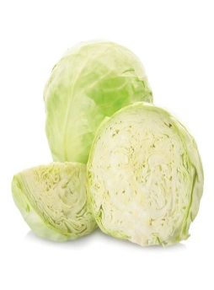
-- Lahanalar ekstra ve 1. sınıf niteliklere sahip olmalıdır. Lahanalar dış etkenlerden zarar görmemiş, düzgün şekilli, sıkı, yaprakları gevşememiş, derli, toplu olmalı taze ve körpe görünüşlü, solmamış, kartlaşmamış, sağlam, temiz ve kendine has tat ve kokuda, renkte olmalıdır.
--Lahanalar iyi gelişmiş olmalı, üzerinde parazit ve hastalıklarla, soğuktan oluşan zararlar bulunmamalıdır.
-Lahanalar don zararına uğramamış olmalı, güneş yanıklı olmamalı ve gözle görülebilir yabancı madde, anormal dış nem, yabancı koku ve tat içermemeli, içinde yabancı maddeler bulunmamalıdır. Üzerinde kimyasal gübre ve ilaç kalıntıları bulunmamalıdır.
-Lahanalar; ezik, çürük, çamurlu, topraklı, buruşmuş, pörsük, böcekli, kurtlu, kurt yenikli, ekşimiş ve acı olmamalıdır.
-Lahanalar; çiçeklenme belirtisi göstermemiş (tohuma kaçmamış) ve dolgun olmalı,
-Teslim edilen partideki Lahanalar çeşit, tip, sınıf, boy ve orijin bakımından tek bir örnek olmalıdır.
-Kurtlanmış ezik tohuma kaçmış dağılmış yapraklar halinde çamurlu çürük donmuş ve kızarmış haşerat yenikli olmayacaktır.Lahanalar top halinde olacaktır. Lahanaların sapları kellenin dibinden itibaren kesilerek 5 cm den fazla olmayacaktır Lahanaların ağırlığı en az 2 kg olacaktır. Lahanaların yemek yapmaya elverişli olmayan kalın üst yaprakları alınmış olacaktır.

